Mise en place du Serveur PRTG

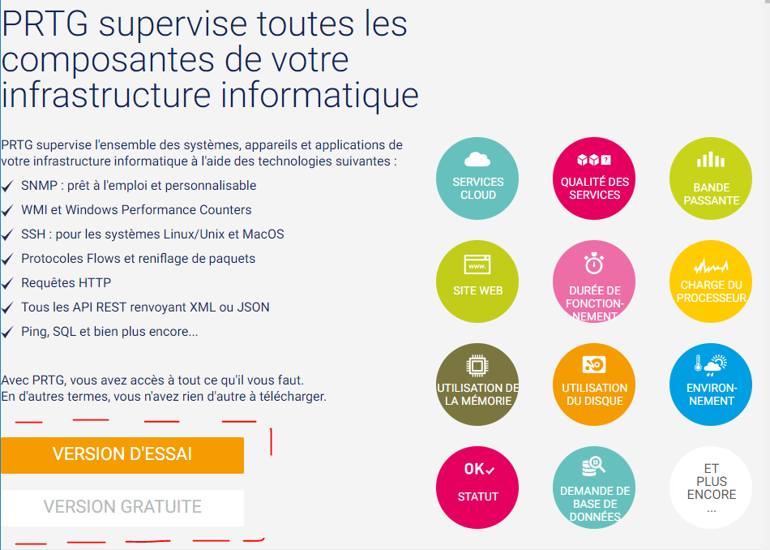

Installation de la version gratuite (comportant 100 capteurs maximum)

mdp : P@ssw0rd

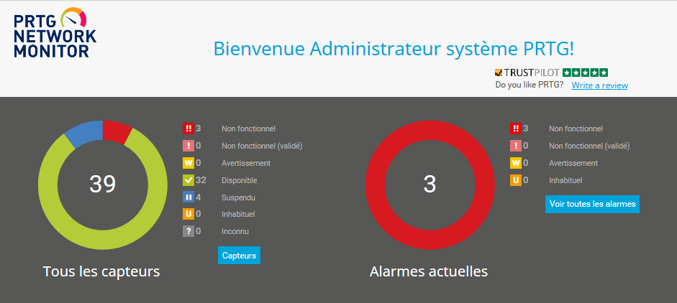

Voici le tableau de bord qui présentent divers information concernant les alarmes et capteurs:
-Non fonctionnel -Suspendu
-Avertissement -Disponible

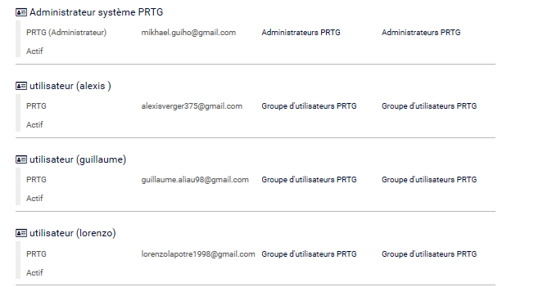

Création d’un groupe d’utilisateur PRTG pour avoir accès au site:
-alexis
-guillaume
-lorenzo
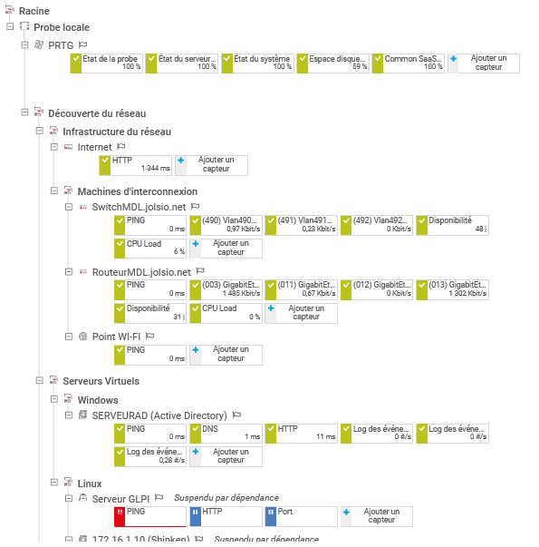
Exemple de la présentation des équipements regrouper sous différentes hiérarchies:

- Infrastructure réseaux (switch, routeur, point d’accès wifi, sonde température)
- Serveurs virtuels
  - Windows (Active Directory,PRTG,Docker)
  - Linux(GLPI,Shinken,FOG,Asterisk)
- Poste (Administration)
- Imprimante
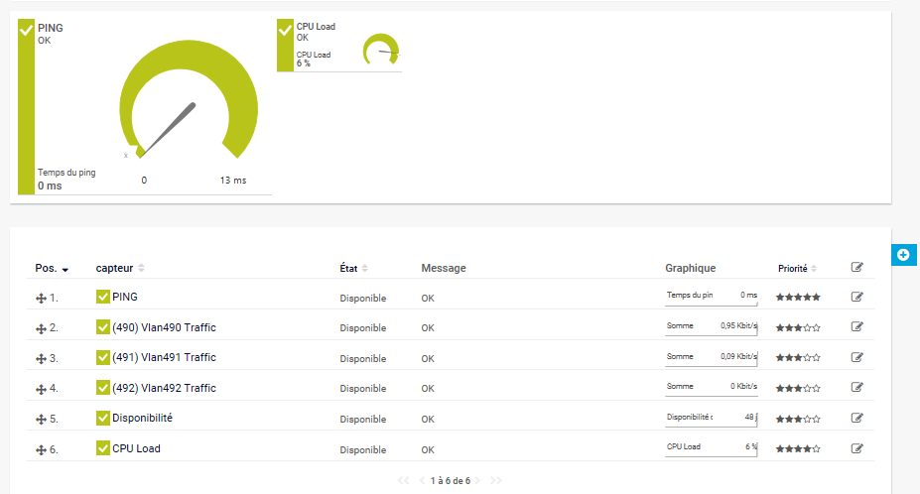

Exemple de la présentation du switch avec ces capteurs:
-Ping
-Vlan
-Disponibilité
-CPU Load

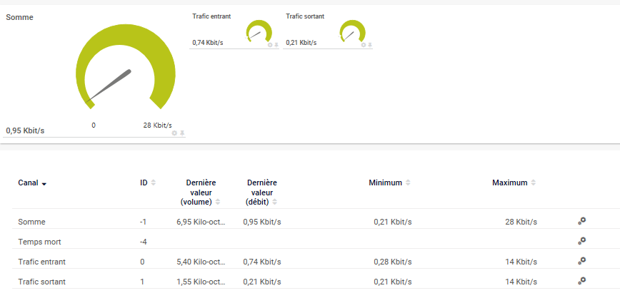

Exemple du capteur du vlan 490 :
-Disponibilité
-Trafic entrant et sortant

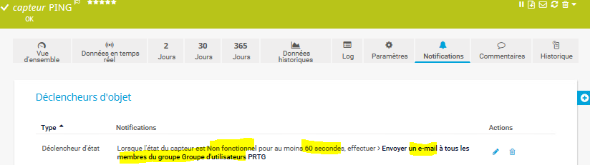

Exemple du capteur du ping :
Mise en place d’une notification automatique par email (groupe PRTG) si le capteur ne répond plus

Création d’une map à partir de la maquette du réseau logique:

